САНКТ-ПЕТЕРБУРГСКИЙ ГОСУДАРСТВЕННЫЙ УНИВЕРСИТЕТ

Факультет прикладной математики-процессов управления

Программа бакалавриата
“Большие данные и распределенная цифровая платформа”

ОТЧЕТ

по лабораторной работе №3

по дисциплине «Алгоритмы и структуры данных»
на тему «Решение задачи о коммивояжере с помощью муравьиного алгоритма»

Студент гр. 23Б16-пу
Крылов А. С.

Преподаватель
Дик А.Г.

Санкт-Петербург

2024 г.
Оглавление
Цель работы 3
Описание задачи 3
Теоретическая часть 4
Основные шаги работы: 4
Блок схема программы 5
Описание программы 6
Рекомендации пользователя 7
Рекомендации программиста 9
Исходный код программы 10
Контрольный пример 11
Анализ результатов работы алгоритма 14
Вывод 15

Цель работы
Целью лабораторной работы является решение задачи о коммивояжере с помощью метода муравьиного алгоритма.

Описание задачи
- Необходимо формализовать задачу о коммивояжере с помощью алгоритма ближайшего соседа.
- Подготовить контрольный пример, используя взвешенный орграф
- Найти кратчайший гамильтонов цикл.
- Сравнить решение с алгоритмом NN и SA

Теоретическая часть
Алгоритм муравьиной колонии (Ant Colony Optimization, ACO) — это вероятностный метаэвристический метод оптимизации, вдохновлённый поведением реальных муравьёв, которые находят кратчайший путь между гнездом и источником пищи с помощью феромонных следов. Этот метод особенно хорошо работает на комбинаторных задачах, таких как задача коммивояжёра.

Основные шаги работы:
- Инициализация: Установить начальные уровни феромона на рёбрах графа. Задать параметры: количество муравьёв, коэффициенты испарения феромона, веса жадности и феромона.
- Размещение муравьёв: Случайным образом поместить всех муравьёв в вершины графа.
- Построение маршрутов: Каждый муравей поочерёдно строит маршрут, переходя из одной вершины в другую. Выбор следующей вершины происходит вероятностно, с учётом:
  - текущего уровня феромона на рёбрах;
  - эвристической привлекательности (обычно обратной длине ребра);
  - жадности и вероятности.
- Оценка маршрутов: После завершения обхода всеми муравьями, рассчитываются длины маршрутов и определяется, какие из них были наиболее эффективными.
- Обновление феромонов:
  - Феромон на рёбрах испаряется (уменьшается).
  - Муравьи оставляют феромон на рёбрах своих маршрутов пропорционально качеству решения (короткий путь → больше феромона).
- Повторение: Алгоритм повторяется заданное количество итераций или до достижения критерия останова (например, стабильность лучшего маршрута).
- Результат: На выходе получаем лучший найденный маршрут (последовательность вершин), соответствующий оптимальному или приближённо оптимальному решению задачи.

Блок схема программы
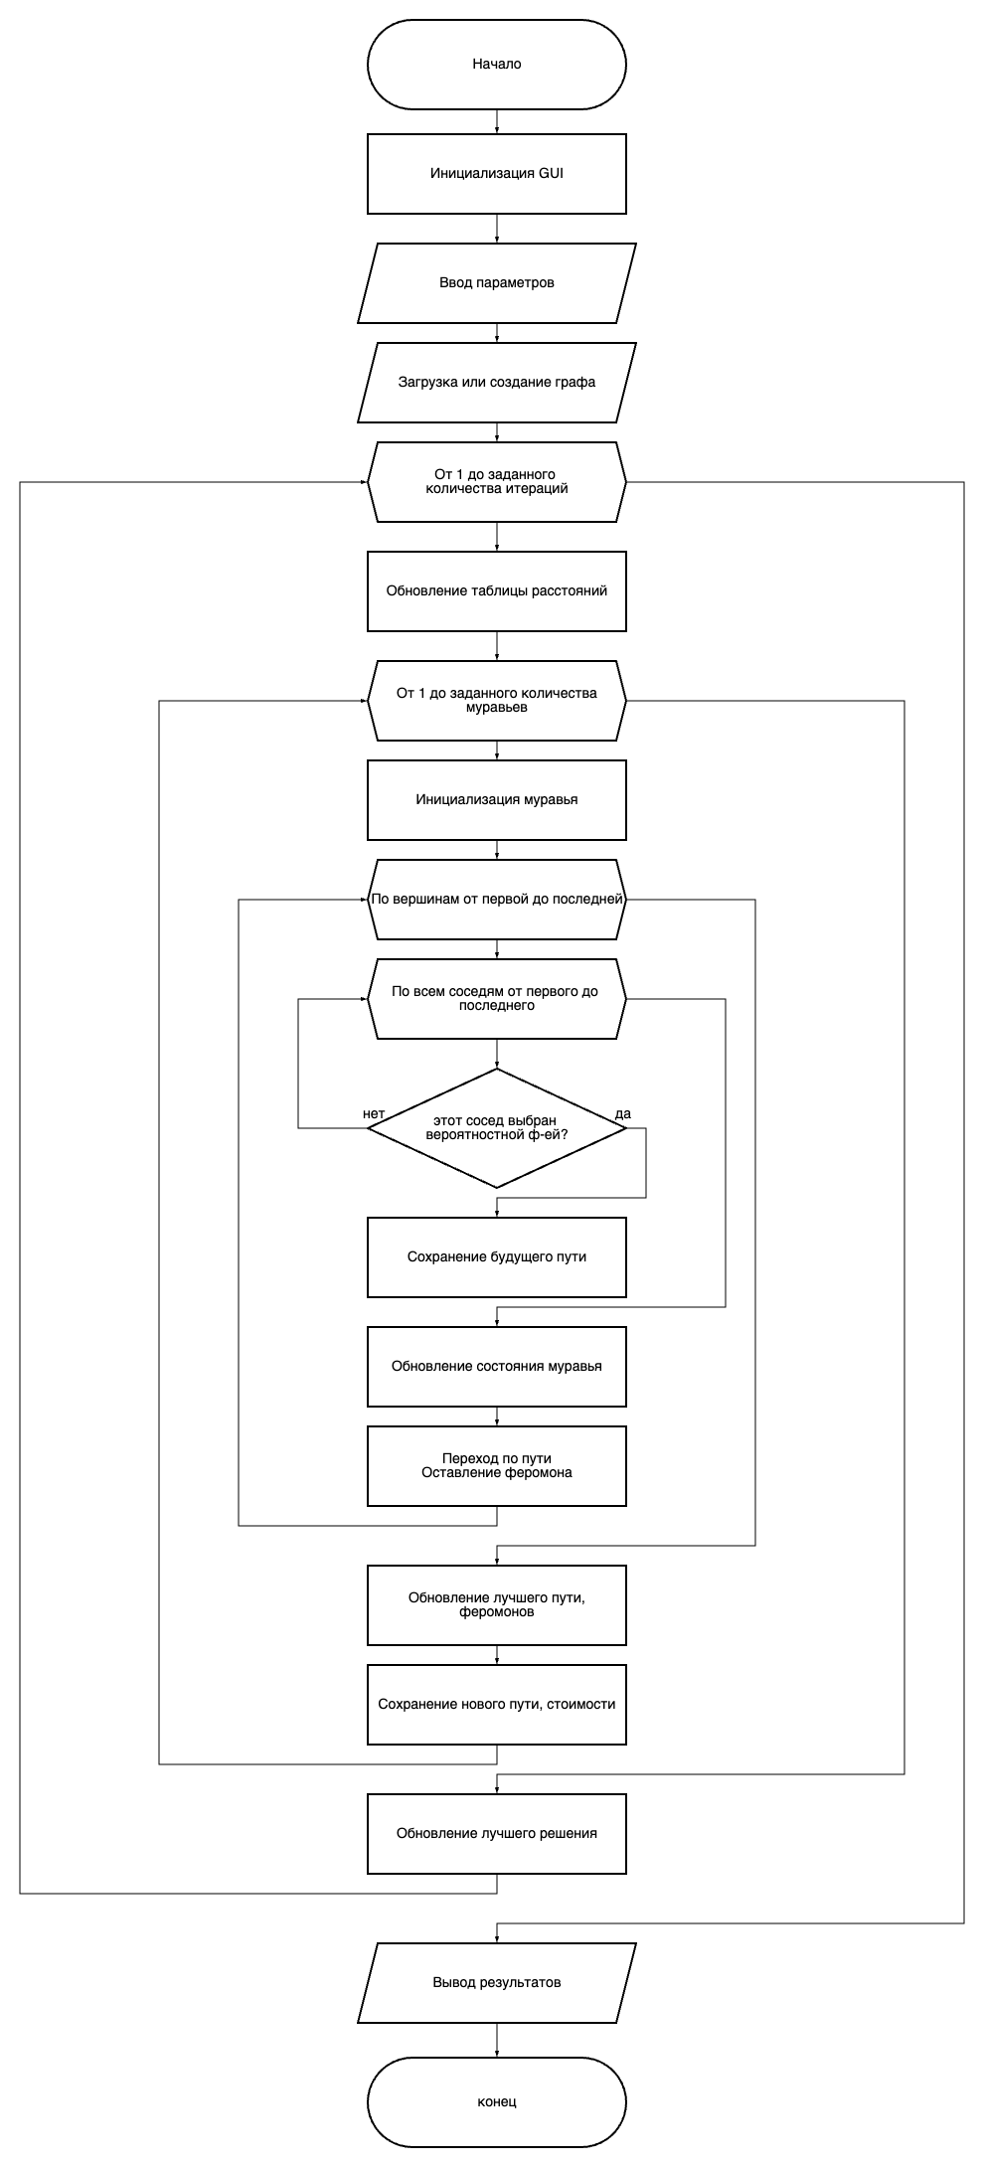
Рис 1. Блок-схема программы.

Описание программы
Программная реализация написана на языке Python 3.12.0 с использованием следующих библиотек: random, time, new, datetime. Для визуализации использована библиотека matplotlib, для создания GUI - PyQt5

Описание функций
Таблица 1. Описание функций
Function Name | Description | Return Type
nearest_neighbor | Базовый алгоритм ближайшего соседа для поиска цикла | tuple[list[int], float | None]
modified_nearest_neighbor | Многостартовая версия алгоритма ближайшего соседа | tuple[list[int], float]
nearest_neighbor_two_step | Алгоритм ближайшего соседа с двухшаговым предвидением | tuple[list[int], float | None]
modified_nearest_neighbor_two_step | Многостартовая версия двухшагового алгоритма | tuple[list[int], float]
nearest_neighbor_random | Ближайший сосед с вероятностным выбором следующей вершины | tuple[list[int], float | None]
modified_nearest_neighbor_random | Многостартовая версия рандомизированного алгоритма | tuple[list[int], float]
nearest_neighbor_two_step_random | Рандомизированный двухшаговый ближайший сосед | tuple[list[int], float | None]
modified_nearest_neighbor_two_step_random | Многостартовая рандом-двухшаговая модификация | tuple[list[int], float]
simulated_annealing | Имитация отжига для задачи коммивояжера с разными модификациями | tuple[list[int], list[int], float]
draw_graph | Отрисовка графа и маршрута с помощью matplotlib и networkx | None
ant_colony_optimization | Алгоритм муравьиной колонии для поиска оптимального цикла | tuple[list[int], float]

Рекомендации пользователя
Для запуска программы, убедитесь, что у вас установлен Python и необходимые библиотеки. Запустите код в среде разработки или командной для его выполнения. Запуск производится файлом laba1-2-3.py. После запуска приложения появится главное окно программы.

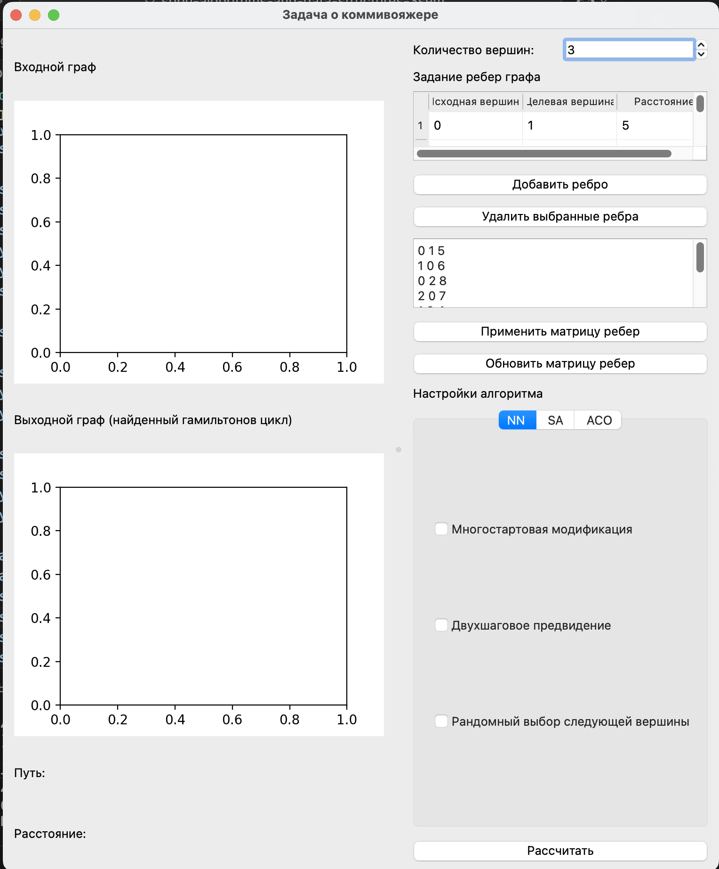

Рисунок 2. Основное окно программы.

По умолчанию введен полный граф из 3 вершин. Перед вводом нового графа следует указать количество вершин в самом верхнем поле. Граф вводится матрицей с тремя столбцами вида “start-target-distance” и последующим нажатием на кнопку “Применить матрицу ребер”. Кнопка “Обновить матрицу ребер” используется после редактирования графа в разделе “Задание ребер графа”.

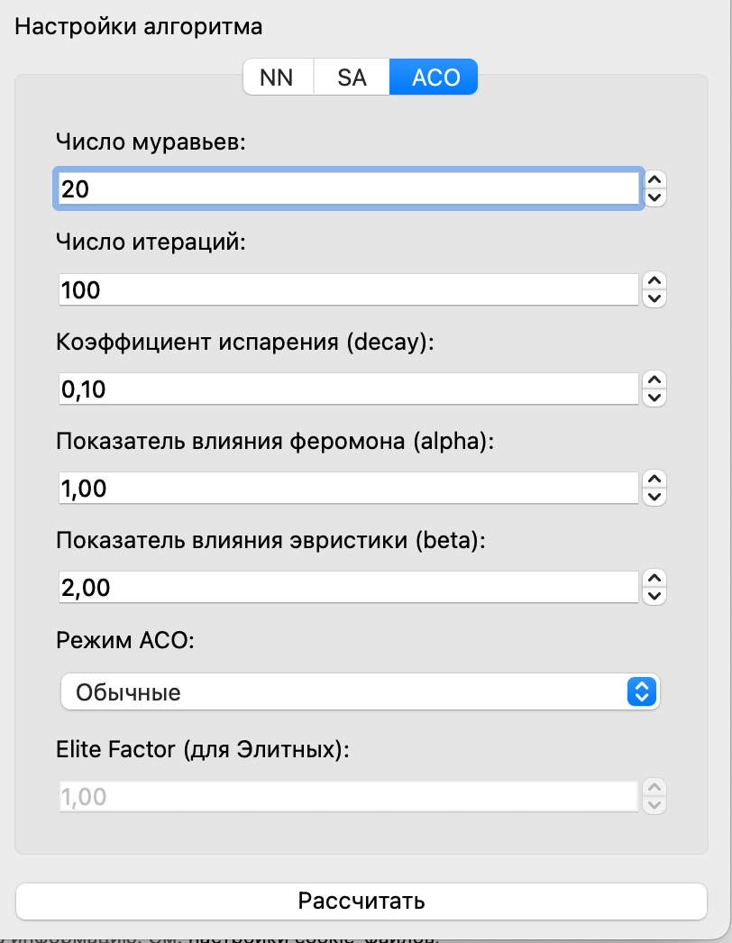
Рисунок 3. Вкладка настроек

Ниже располагаются настройки алгоритма в которых можно выбрать тип алгоритма и модификации с помощью чекбоксов. После задания графа и настройки параметров можно запустить вычисления кнопкой “Рассчитать”

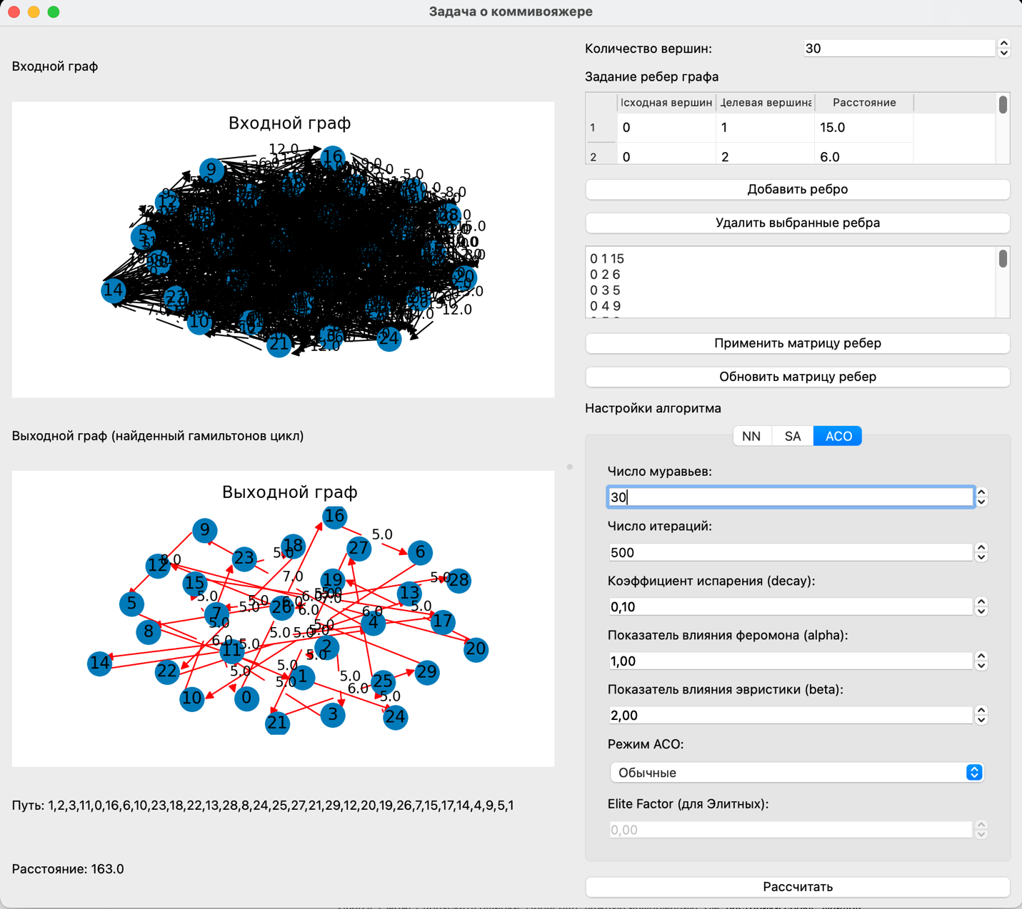
Рисунок 4. Результат работы программы
На верхнем представлении графа показаны все ребра графа, на нижнем – выбранный алгоритмом путь. Выбранный путь и его длина показаны в текстовом виде снизу.

Рекомендации программиста
- Поддерживайте актуальность используемых библиотек и версии Python для сохранения актуальности и работоспособности кода на современных системах.
- Периодически проводите тестирование на различных входных данных для обеспечения надежности и корректности программы.

Исходный код программы
Исходный код программы представлен по ссылке: https://github.com/akryloff/spbu-algorithms-and-data-structures

Контрольный пример
Сразу после запуска интерфейс программы выглядит так:
Рисунок 5. Интерфейс программы

Вводим количество вершин и вводим граф, нажимаем “Применить”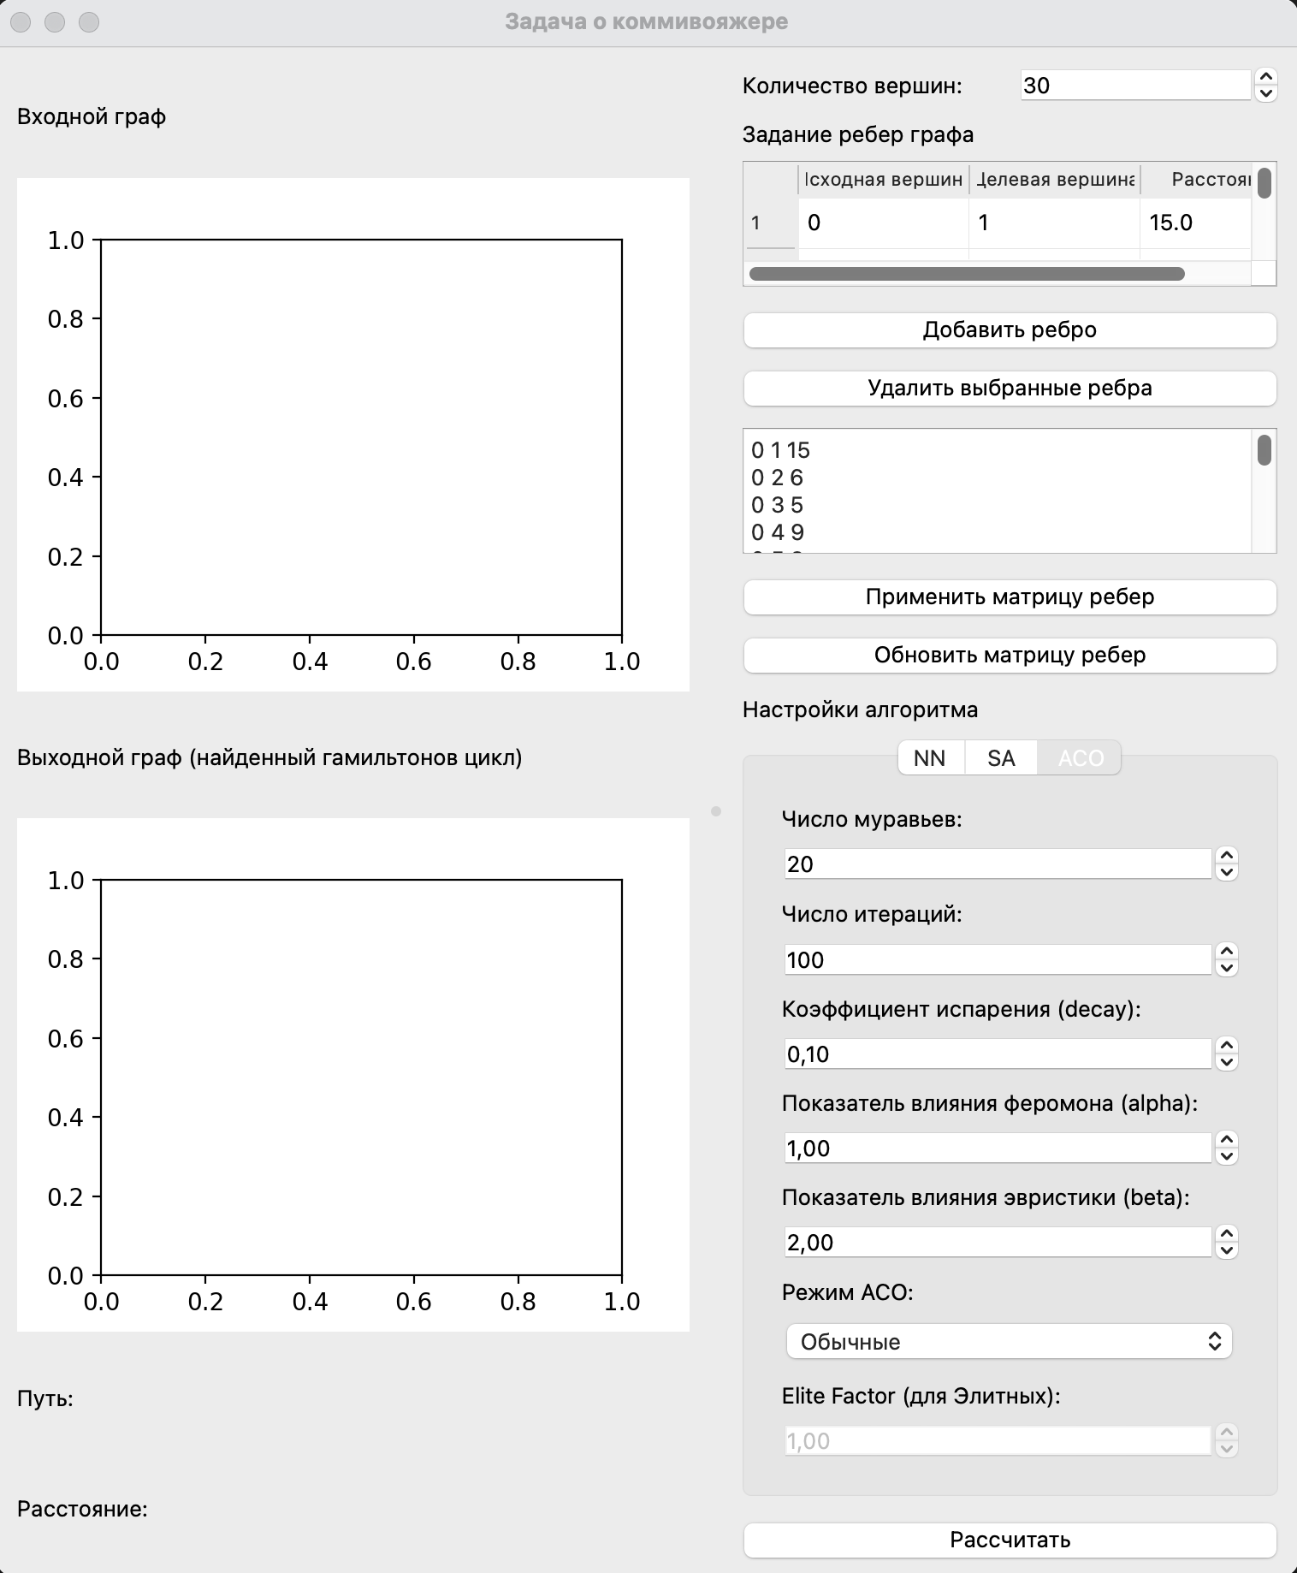

Рисунок 6. Ввод кол-ва вершин и матрицы графа.

После выбираем модификации и нажимаем “Рассчитать”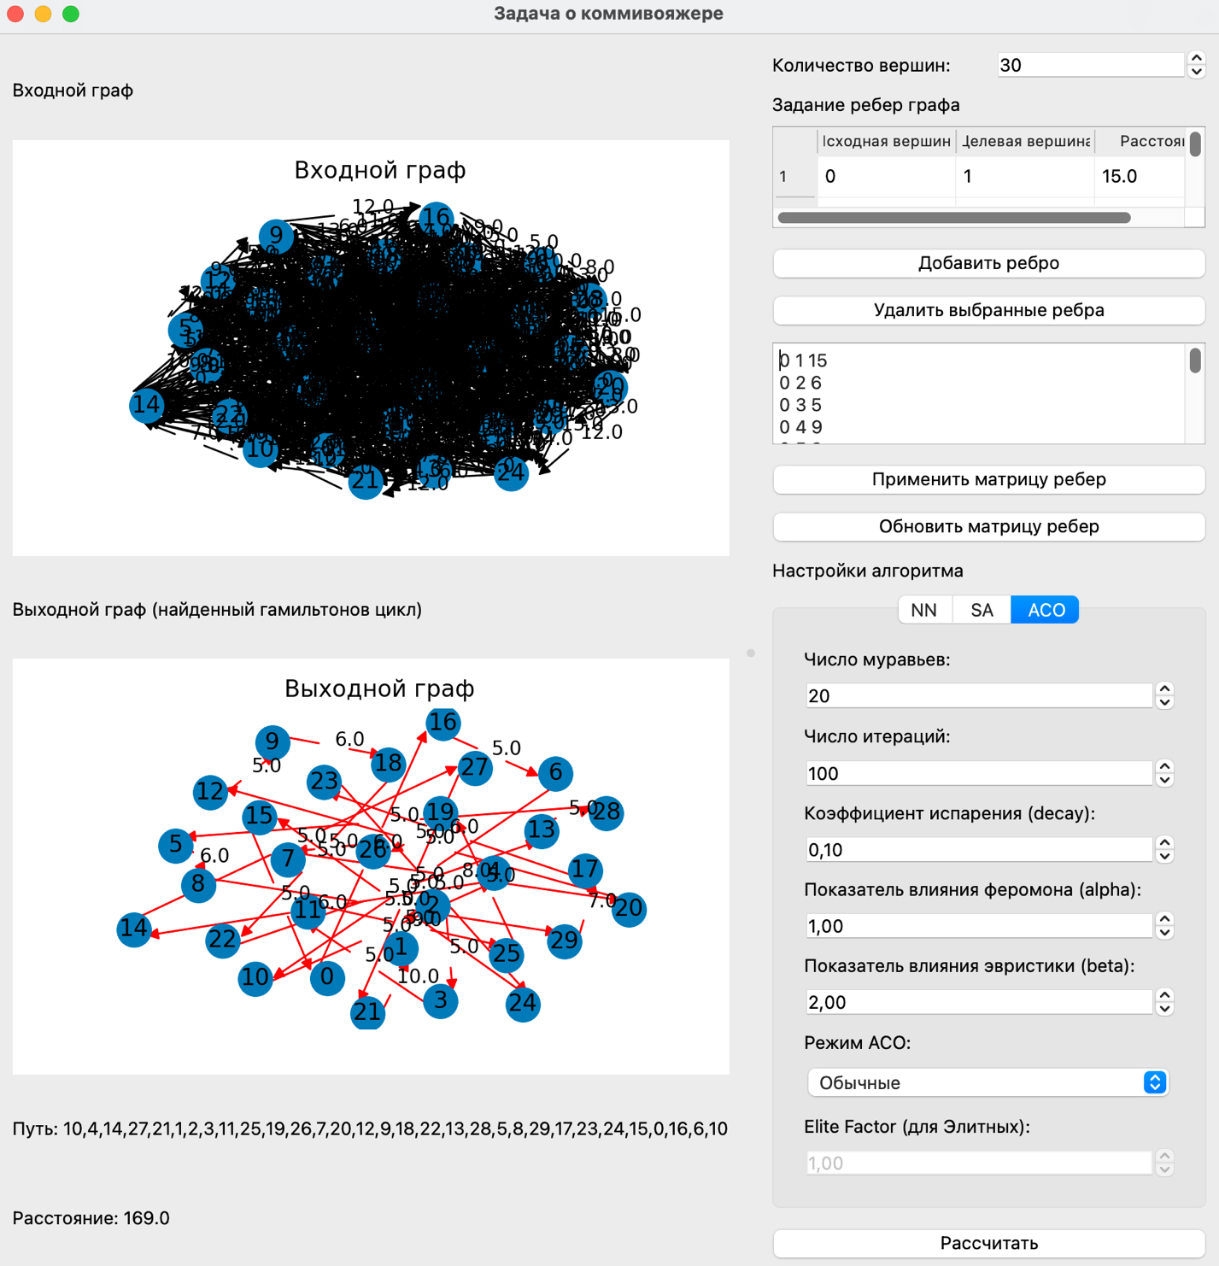

Рисунок 7. Результат работы программы.

Анализ результатов работы алгоритма

Таблица 2. Результаты ACO с разными параметрами.

Vertices | Iterations | Ants | Method | Avg_Time | Best_Distance | Avg_Distance | Worst_Distance
15 | 10 | 10 | Обычные муравьи | 0.00154 | 31.00000 | 31.00000 | 31.00000
15 | 10 | 20 | Обычные муравьи | 0.00138 | 31.00000 | 31.00000 | 31.00000
15 | 100 | 10 | Обычные муравьи | 0.04720 | 55.00000 | 55.00000 | 55.00000
15 | 100 | 20 | Обычные муравьи | 0.06874 | 51.00000 | 53.00000 | 55.00000
15 | 100 | 30 | Обычные муравьи | 0.09492 | 49.00000 | 54.00000 | 60.00000
15 | 100 | 30 | Элитные муравьи | 0.09416 | 56.00000 | 56.00000 | 56.00000
15 | 500 | 10 | Обычные муравьи | 0.14003 | 53.00000 | 54.66667 | 56.00000
15 | 500 | 10 | Элитные муравьи | 0.14024 | 53.00000 | 53.00000 | 53.00000
15 | 500 | 20 | Обычные муравьи | 0.24483 | 51.00000 | 55.33333 | 60.00000
15 | 500 | 20 | Элитные муравьи | 0.24446 | 49.00000 | 54.00000 | 60.00000
15 | 500 | 30 | Элитные муравьи | 0.35253 | 49.00000 | 49.00000 | 49.00000
15 | 1000 | 10 | Обычные муравьи | 0.24235 | 51.00000 | 52.66667 | 54.00000
15 | 1000 | 10 | Элитные муравьи | 0.25016 | 49.00000 | 54.00000 | 60.00000
15 | 1000 | 20 | Обычные муравьи | 0.46096 | 49.00000 | 49.00000 | 49.00000
15 | 1000 | 20 | Элитные муравьи | 0.46403 | 49.00000 | 50.33333 | 51.00000
15 | 1000 | 30 | Обычные муравьи | 0.65522 | 49.00000 | 50.00000 | 53.00000
15 | 1000 | 30 | Элитные муравьи | 0.65504 | 49.00000 | 51.00000 | 53.00000
30 | 100 | 10 | Обычные муравьи | 0.06943 | 65.00000 | 118.00000 | 182.00000
30 | 100 | 10 | Элитные муравьи | 0.07114 | 64.00000 | 128.71429 | 178.00000
30 | 100 | 20 | Обычные муравьи | 0.14937 | 64.00000 | 153.16667 | 173.00000
30 | 100 | 20 | Элитные муравьи | 0.13064 | 63.00000 | 126.42857 | 173.00000
30 | 100 | 30 | Элитные муравьи | 0.20501 | 64.00000 | 142.14286 | 174.00000
30 | 500 | 10 | Обычные муравьи | 0.41908 | 167.00000 | 168.00000 | 170.00000
30 | 500 | 10 | Элитные муравьи | 0.41813 | 164.00000 | 166.33333 | 170.00000
30 | 500 | 20 | Обычные муравьи | 0.81610 | 164.00000 | 166.66667 | 170.00000
30 | 500 | 20 | Элитные муравьи | 0.81894 | 165.00000 | 165.66667 | 166.00000
30 | 500 | 30 | Элитные муравьи | 1.20759 | 160.00000 | 163.00000 | 167.00000
30 | 1000 | 10 | Обычные муравьи | 0.82368 | 165.00000 | 166.33333 | 168.00000
30 | 1000 | 10 | Элитные муравьи | 0.83283 | 162.00000 | 163.75000 | 166.00000
30 | 1000 | 20 | Обычные муравьи | 1.60526 | 162.00000 | 163.66667 | 165.00000
30 | 1000 | 20 | Элитные муравьи | 1.62149 | 159.00000 | 161.66667 | 163.00000
30 | 10000 | 300 | Элитные муравьи | 237.77616 | 158.00000 | 158.00000 | 158.00000

- Влияние количества итераций
При увеличении числа итераций (от 100 до 1000) качество решений (расстояние) стабильно улучшается. Это особенно заметно на графах с 15 и 30 вершинами.
Однако прирост времени выполнения также значителен — в 5–10 раз. Поэтому увеличение итераций оправдано только при высоких требованиях к качеству.

- Влияние количества муравьёв
Увеличение числа муравьёв (от 10 до 30) не приводит к резкому улучшению качества, но делает результаты менее нестабильными (меньше разницы между худшим и лучшим решением).
Время растёт линейно с числом муравьёв — особенно заметно на больших графах.

- Сравнение обычных и элитных муравьёв
Элитные муравьи дают лучшую сходимость и немного лучшие средние и минимальные значения пути, особенно при большом числе итераций.
На малых графах разница минимальна, но на 30 вершинах она становится существенной.
Однако элитные муравьи чуть увеличивают среднее время выполнения, особенно при большом числе итераций.

- Размер графа и масштабирование
Для 5 вершин оптимальные решения достигаются быстро всеми конфигурациями.
Для 15 и 30 вершин:
Разница между лучшим и худшим решением становится заметной.
Комбинация: 30 муравьёв + 1000 итераций + элитный режим даёт наилучший результат (например, 159 на 30 вершинах), но при наибольшем времени (до 1.6 сек).

Таблица 3. Сравнение алгоритмов.

Вершин | Метод | Среднее время (сек) | Лучший результат | Средний результат | Худший результат
5 | NN | 4e-05 | 44.0 | 44.0 | 44.0
5 | SA | 0.0031 | 44.0 | 44.0 | 44.0
5 | ACO | 0.25 | 49.0 | 53.2 | 65.0
15 | NN | 5e-05 | 92.0 | 106.0 | 115.0
15 | SA | 0.0046 | 90.0 | 105.0 | 117.0
15 | ACO | 0.62 | 49.0 | 53.8 | 71.0
30 | NN | 7e-05 | 168.0 | 170.0 | 191.0
30 | SA | 0.084 | 165.0 | 170.0 | 254.0
30 | ACO | 1.41 | 159.0 | 163.5 | 178.0

Алгоритм ближайшего соседа (NN) показал наименьшее время выполнения и простоту реализации. Однако его качество решения ограничено жадной природой метода: он склонен застревать в локальных минимумах и даёт неоптимальные маршруты, особенно на графах с большим числом вершин. Модификации алгоритма — такие как многостарт, двухшаговое предвидение и их комбинации — позволяют улучшить результаты, но эффект ограничен и не всегда стабилен.
Алгоритм имитации отжига (SA) оказался более гибким. При корректной настройке параметров охлаждения и использовании в качестве начального пути маршрута, построенного NN, он способен избежать локальных минимумов и находить более короткие маршруты, чем NN. Однако использование случайного начального решения резко снижает его эффективность. Модификация с Больцмановским охлаждением увеличивает время работы без значительного улучшения качества. Время выполнения SA выше, чем у NN, но остаётся в приемлемых пределах.
Муравьиный алгоритм (ACO) продемонстрировал наилучшее качество маршрутов среди всех протестированных методов. Особенно эффективно он работает при увеличении числа муравьёв и итераций, а также при включении элитных агентов. На графах из 30 вершин ACO достигал наименьших значений длины пути (например, 159), в то время как NN и SA стабильно давали результаты около 170. Однако эти достижения сопровождаются значительным увеличением времени выполнения — от десятых долей секунды до более одной секунды, в зависимости от настроек.
Таким образом, выбор метода зависит от задач исследования:
- Если критично минимальное время — предпочтителен NN с модификациями.
- Если необходим компромисс между временем и качеством — подойдёт SA при начальной инициализации через NN.
- Если приоритет — максимальное качество — целесообразно использовать ACO с увеличенным числом муравьёв и итераций.
Полученные результаты могут быть использованы для выбора оптимального метода в зависимости от ограничений конкретной задачи и требований к качеству решения.

Вывод
В рамках лабораторной работы был реализован алгоритм муравьиной колонии (ACO) в обычной и элитной версиях с параметрами, допускающими гибкую настройку (число муравьёв, итераций, коэффициенты α, β, коэффициент испарения и фактор элиты). Проведённое исследование включало сравнение с результатами алгоритма ближайшего соседа (NN) и имитации отжига (SA), включая его Больцмановскую модификацию.
По результатам экспериментов алгоритм ACO показал наилучшее качество решений при работе на графах средней и высокой сложности (от 15 вершин). Увеличение числа итераций и количества агентов в колонии стабильно улучшало результат, особенно в случае элитной версии. Лучший результат (расстояние 159 на графе с 30 вершинами) был получен именно ACO при большом числе итераций и включённой элитной стратегией. Однако, за счёт этого существенно возрастало и время выполнения — до 1.6 секунды, что заметно превышает время SA и тем более NN.
Таким образом, ACO оказывается наиболее подходящим выбором при приоритете качества и возможности увеличения времени расчётов. При этом SA с NN-инициализацией даёт хорошее соотношение качество/время, а NN и его многостартовые модификации — разумный выбор при жёстких временных ограничениях.

